福建省东南电化股份有限公司
办公楼LED屏幕升级改造项目

自主比选文件

比选人：福建省东南电化股份有限公司
二〇一六年十一月

目 录

第一章 比选公告
第二章 比选须知
第三章 比选要求和技术参数
第四章 参选文件的编制
第五章 评比规则
第六章 参选人选定
第七章 合同授予
第八章 中选后相关履约要求
第九章 其它

附件一：合同范本
附件二：报价单
附件三：承诺函
附件四：法人授权书

第一章 比选公告
1、介绍
福建省东南电化股份有限公司拟对本公司办公楼LED屏幕升级改造项目采购进行自主比选。
福建省东南电化股份有限公司承诺本次自主比选不存在任何障碍，保证本公告的内容不存在任何重大遗漏、虚假陈述或严重误导，并对其内容的真实性、完整性和有效性负责。
为了“公开、公平、公正、透明”，引导参选人进行正确参选，特制定本规定文件。

第二章 比选须知
1、比选范围
福建省东南电化股份有限公司办公楼LED屏幕升级改造项目，项目包括新建P4型号LED屏幕和改造旧双色LED屏。
2、定义和解释
2.1 “比选人”系福建省东南电化股份有限公司，即业主方。
2.2 “参选人”系指向比选人报名并接受邀请，领取比选文件，且已经提交或准备提交本次参选文件的法人。
2.3 “参选人代表”系指全权代表参选人参加本次投标活动并签署参选文件的人，如果参选人代表不是参选人的法定代表人，须持有《法定代表人授权书》。
2.4 “服务”系指比选文件规定参选人为完成全部合同义务须承担的所有工作及其他类似的义务。
3、比选文件组成
3.1 比选文件包括下列内容：
比选公告、比选须知、合同书格式、参选文件格式、服务需求一览表及技术规范和评标细则。
3.2 比选文件除3.1内容外，比选人在比选期间发出的书面文件和其他修改或补充函件，均是比选文件不可分割的组成部分。
4、比选文件的澄清
参选人获取比选文件后，应仔细检查比选文件的所有内容，如有残缺等问题应在获得招标文件3日内向比选人提出。参选人若对招标文件有任何疑问，应在参选截止时间前3日，按参选须知载明的地址以书面形式（包括信函或传真，下同）通知到比选人。比选人将视情况确定采用适当方式予以澄清或以书面形式予以答复，澄清文件作为比选文件的组成部分，具有约束作用。
5、比选文件的修改、补充
5.1 在参选截止日期前，比选人可主动地或依据参选人要求澄清的问题而修改比选文件，并以书面形式通知所有报名参加比选项目的每一参选人，对方在收到该通知后应立即以电报或传真的形式予以确认；参选人未按规定时间予以确认或未按规定时间地点领取书面文件的，视合同已收到。
5.2 为使参选人在准备投标文件时有合理的时间考虑比选文件的修改，比选人可酌情推迟参选截止时间和开评时间，并以书面形式通知已报名比选的每一参选人。
5.3 比选文件的修改书将构成比选文件的一部分，对参选人具有约束作用。
6、参选人资格
6.1参选人必须具备独立法人资格，并能开具的正式增值税发票。凡服务业绩优良，社会信誉好单位均可参加投标。
6.2经营年限内无商业纠纷案件，无偷税漏税行为，无税务欺诈行为。
6.3在产品招参选活动、供货合同履行以及售后服务行过程中，未受到福化集团、其所属单位的通报批评或投诉。
6.4不接受联合体报名。
7、比选文件的递交
7.1比选文件递交的截止时间：2016年11月11日13时00分，
7.2提交投标文件的地点为：福建省东南电化公司监察室招投标箱内（福建省福州市江阴工业集中区内），联系人：陈健、联系电话：86552160。
7.3逾期送达的或未送达指定地点或投标文件密封不符合规定要求的投标文件，比选人不予受理。

第三章 比选要求和技术参数

一、项目名称：福建省东南电化股份有限公司办公楼LED屏幕升级改造项目
二、项目内容
序号 | 产品名称 | 规格型号 | 数量 | 备注
1 | 室内P4全彩LED显示屏 | PH4 | 7.34平米 | 1.显示尺寸：3.584m*2.048m  2.表贴三合一LED
2 | LED管理控制系统 | 灵星雨 | 1套
3 | 控制软件 | 灵星雨802D | 1套
4 | 视频处理系统 | 凯视达KS600 | 1台
5 | 音响功放系统 | 室内DBN | 1套
6 | 全彩发送卡 | 灵星雨802D | 1套
7 | 全彩接收卡 | 灵星雨908T | 1套
8 | 全彩显卡 | 英伟达GT730 | 1张
9 | 电视卡 | 天敏 | 1张
10 | 显示屏外框 | 不锈钢  材质 | 1项 | 1.外框尺寸：3.684m*2.148m  2.不锈钢材质
11 | 线缆布线安装 |  | 1套 | 符合国家安全规范
12 | 运输、安装费用 |  | 1项
13 | 旧屏改造安装费用 |  | 1项 | 1.旧屏尺寸约为：3.14m*1.62m（见图一）  2.将原位置旧屏幕改造为条幅状安装在办公楼门口位置(见图二)。
14 | 其他LED项目建设必要物品 |  |  | 参选人员可根据项目建设实际需求进行增行
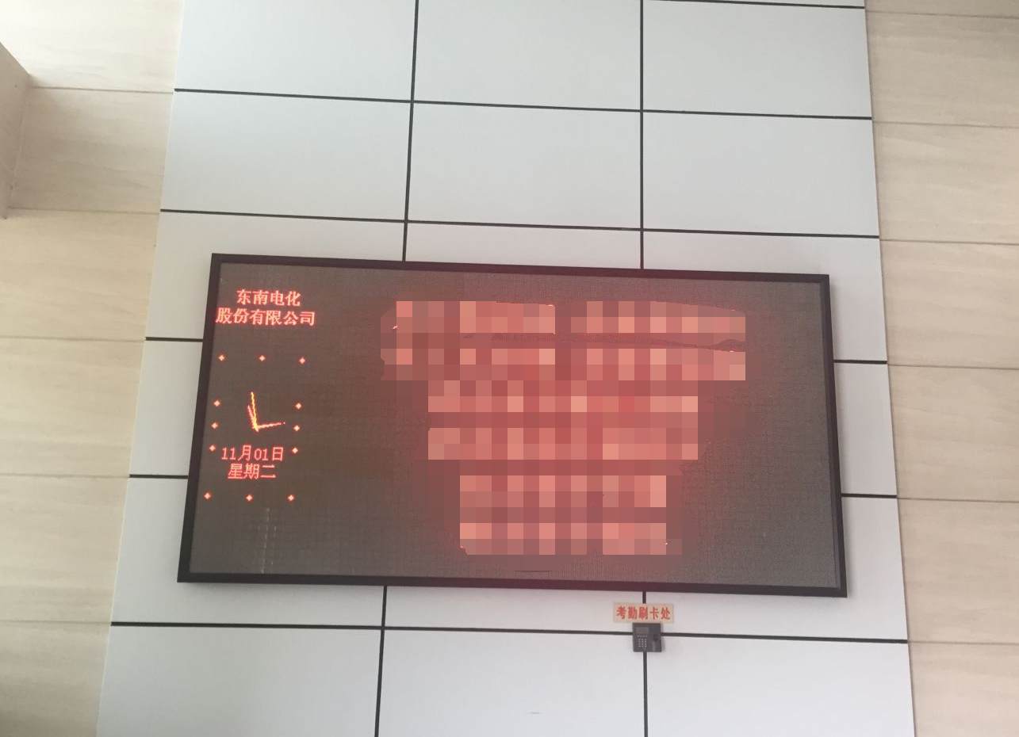

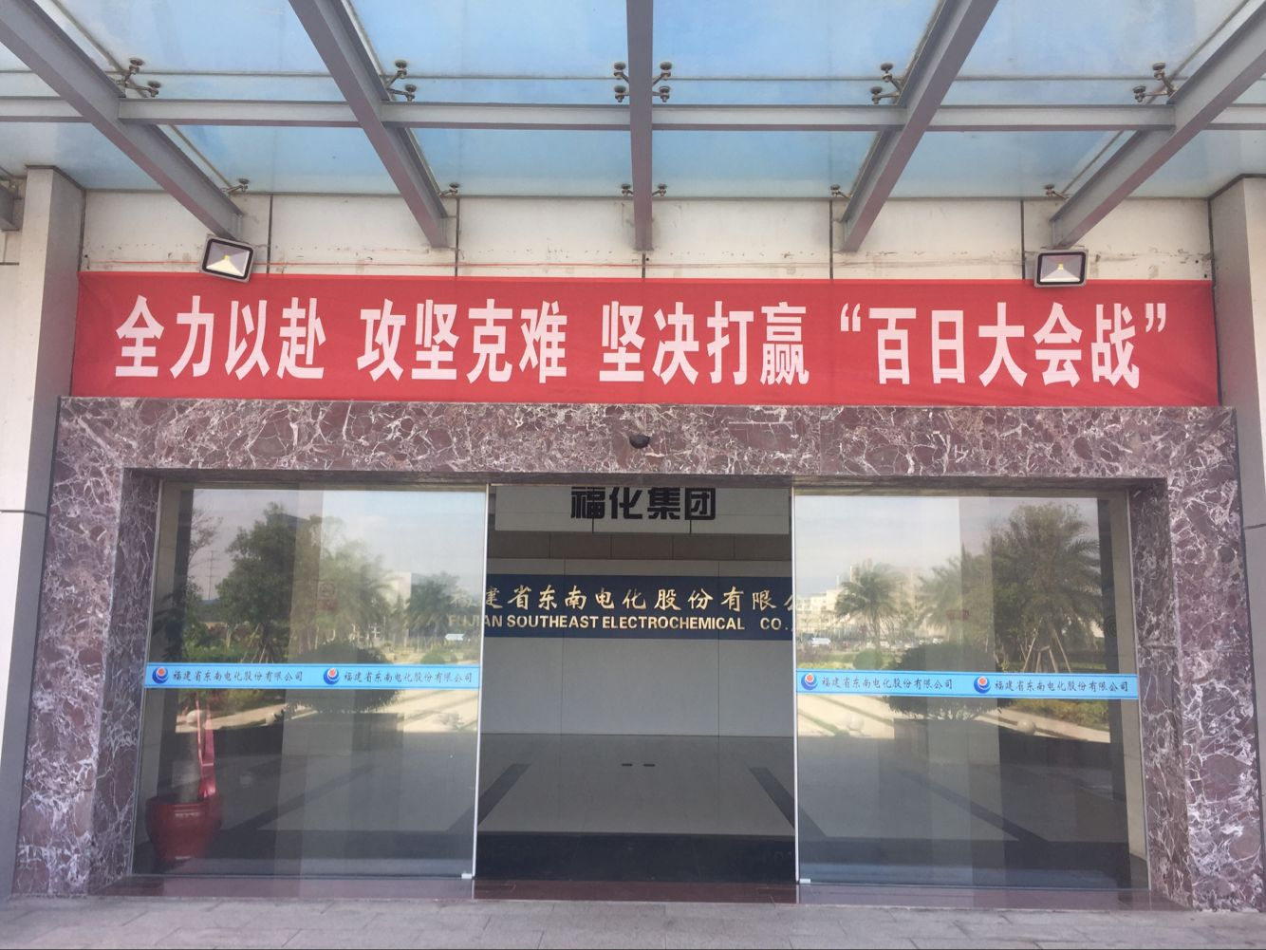
（新安装位置为条幅所在位置）

三、参选资格要求与参选资格证明文件
1、参选人应具有独立的法人资格，并提供经年检的法人营业执照（副本）有效复印件；
2、参选人代表若不是法定代表人的，应提供法定代表人授权书原件；
3、一个参选人只能提交一个比选文件。如果参选人之间存在下列互为关联关系的情形之一的，不得同时参加本项目；
1) 法定代表人为同一人的两个及两个以上法人；
2) 母公司及其直接或间接持股50％及以上的被投资公司；
3) 均为同一家母公司直接或间接持股50％及以上的被投资公司。
以上证明文件若为复印件均应加盖参选人公章，原件备查。
四、比选要求
1、为保护比选人的利益，保证本次供货产品是原厂商、正规渠道的产品，投标人应提供所投标上网行为管理产品原厂商针对本项目的专项投标授权书（投标人为投标设备制造商的除外）。
2、本次采购软硬件产品必须是原厂商原装、正规渠道产品，参选人应保证比选人在使用软件产品时享有完整的原厂商售后服务。
3、参选人必须提供所参选设备软件列出参选产品（含数量及型号）等。参选人必须对所有项目做出响应，不得缺项、漏项，否则，可能导致无效投标。
4、参选总报价为货物送达招标人指定地点，经招标人验收合格并交货完毕所有可能发生的费用，包括货物（含设备、配件、辅助材料）生产供应费、保管、运输、保险费、采购保管、产品检验检测、安装、调试、产品检验检测、系统集成、操作人员培训、税收以及售后服务等。
5、参选人一旦中选，比选人将不会对其投标报价做出其他补偿。
五、售后服务要求
1、参选人应按照本采购项目特点提供长期良好的售后服务，并在比选文件中提供详细具体的售后服务承诺条款及保证（如系统准备期、初步运行期、售后服务程序、电话响应、现场响应、突急事件处理等），其费用列入比选报价。
2、中选供应商应自验收合格之日起，对整个系统提供至少两年的现场免费保修，软件可免费升级至可支持的最新版本。保修期内，非因操作不当造成要更换的零配件及货物由中标供应商负责保修、包换。如果中选供应商提供的保修或者维护时间大于此要求，则以中选供应商提供的承诺为准。
3、质保期内要求现场保修的货物若发生问题，中选供应商最终维修服务响应时间为4 小时，在4小时内到达现场进行免费维修服务，并于24 小时内排除故障，使用户系统正常工作。如属硬件故障无法排除，中选供应商应提供同等配置的备用设备使系统正常工作。质保期结束后，中选供应商仍应负责对设备提供终身维修服务，只能收取维修配件费。
4、参选人能长期提供良好的技术支持及零配件的优惠供应。
5、中选供应商应对比选人相关技术人员进行技术培训，通过培训使得比选人相关技术人员人员能够熟练掌握相关软件的使用和硬件维护。
6、中选供应商应提供终身维修及定期巡访。参选人应在比选文件中提供售后服务保障的地址、联系电话和联系人并提供其参与本工程建设及售后维护的技术人员名单。
六、产品技术要求

参数名称 |  | PH4
屏体  信息 | 显示屏尺寸（m） | 3.584m*2.048m
屏体  信息 | 显示屏面积（m²） | 7.34平米
模组组成 | 像素结构 | 表贴三合一LED
模组组成 | 像素间距（mm） | 4
模组组成 | 模组分辨率（W×H） | 64×32
模组组成 | 模组尺寸（mm） | 256（W）×128（H）×15（D）
模组组成 | 模组最大功耗（W） | 25
模组组成 | 像素密度（点/m²） | 62500
模组组成 | 箱体平整度（mm） | ≤1
光学参数 | 显示屏亮度（nits） | ≥1200
光学参数 | 色温（K） | 3200—9300可调
光学参数 | 水平视角（ °） | 120
光学参数 | 垂直视角（ °） | 120
光学参数 | 发光点中心距偏差 | <3%
光学参数 | 亮度均匀性 | ≥97%
光学参数 | 色度均匀性 | ±0.003Cx,Cy之内
光学参数 | 最大对比度 | 1000:1
电气  参数 | 功耗（W/m²） | 峰值: 1200
电气  参数 | 功耗（W/m²） | 平均: 480
电气  参数 | 供电要求 | AC110V/220V（50/60Hz）
处理  性能 | 驱动方式 | 1/16扫描
处理  性能 | 换帧频率（Hz） | 50&60
处理  性能 | 刷新率（Hz） | ≥480
使用参数 | 寿命典型值（h） | 10万
使用参数 | 温度范围（℃） | 工作温度： 0— 40
使用参数 | 温度范围（℃） | 存储温度：-10 — 50
使用参数 | 湿度范围（RH） | 工作 : 10 - 80%
使用参数 | 湿度范围（RH） | 储存 : 10 - 85%
软件功能要求 | 1.支持在实时播放的节目中插入企业LOGO图标功能。  2.支持倒计时,正计时（按天、分、秒）。  3.支持可视化任意区域编辑。  4.LED屏幕可通过控制软件任意划分为多个显示区域，实现画中画功能，并且画中画的位置、大小等均可调节，可对视频、图片、网页、文件、文字、实时数据等素材进行任意缩放、拖拉到不同区域。  5.可精确定位和设置节目场景播出时长、节目过期时间。  6.系统应支持各种多媒体主流格式，包含： WMF、AVI、FLV、RM、MPEG、TS、MP4、JPG、JPEG, PNG、PPT、WORD、EXCEL、MP3等。  7.要求可完美导入运行OFFICE文档，其中应实现PPT(能实现自动翻页显示)、WORD（能实现自动翻页显示）、EXCEL（能实现自动翻页显示），Office文档应可实现自适应屏幕尺寸。  8.节目导入导出：可以在管理端导入导出制作好的节目，方便脱机发布。  9.实时业务数据采集：支持通过网页、文本、数据库、WebService、Socket、FTP等方式灵活调用各类实时数据，如：实时气象信息、新闻报道、其他业务系统等。  10.支持节目播放日程：可以简单而轻松地编辑播放日程；一个节目可以排在一个时段、或多个时段播出。可按周进行周期播放设置。可设置默认播放、周期播放、自定义播放、独占播放等播放方式。另节目控制应可自由控制播放端的播放内容、插播信息  11.支持设置节目的过期时间，到期自动删除节目，免除终端磁盘维护，磁盘空间不足时自动提示。  12.可单独或批量定义每张图片的播放停留时间，支持同时播放多组广告图片。  13.支持插播消息，允许对实时节目进行消息插播，定义插播的文字内容，字体颜色、字体大小，滚动速度、播放时间、播放位置（底部，顶部，左边，右边），透明度等。实现消息的快速发布播放。  14.支持远程控制，支持远程设置音量、设置多时段定时开关机、重启功能、获取终端信息，当终端出现异常情况，系统可远程重启终端播放器，使之恢复正常。支持远程升级，确保控制系统可通过网络进行智能软件升级，无需到现场进行操作。支持远程详细查看播放终端的名称，IP，版本，MAC地址，固件信息，CPU ID，终端的累计在线时长，节目列表及当天节目，可调整终端节目的播放顺序，及删除终端节目。  15.支持系统设置、各角色权限控制。  16.支持配置节目分辨率。  17.支持开关机及音量设定，允许设定自动开关机时间。支持多时段自动开关机，支持多时段音量设置。  18.支持时钟同步，时钟同步终端自动同步服务器时间，无需人工干预校对，确保节目表时程执行的准确性。  19.支持离线发布，播放控制在断网的情况下，可以从管理端导出制作好的节目包，并在脱机终端可通过 U盘导入节目，离线播放。  20.其他系统应具备的功能。  注：为保证控制系统软件的真实使用性，经评选后的候选中标方需提供测试控制软件进行测试，如无法满足招标文件需求，则视为虚假应标，作废标处理。

第四章 参选文件的编制
1、参选文件的组成：
①投标单位经营历史简介，经营能力介绍，企业法人营业执照（复印件）、税务登记证（经年检或年审合格的复印件）,法人代表身份证（复印件）及联系方式；服务承诺函。
②参选单位出具业务联系人的授权代表证明，业务联系人或被授权代表变更时应取得相应的具有法律效力的证明材料。
③提供参选报价表。报价单参照附件二格式进行报价。
④以上①至③项内容合并密封并加盖公章标注；在密封封面上要有明确的注明表示密封内的项号。
2、参选书格式
参选人应按规定制作参选文件并需加盖公司章，按规定填写报价表并需加盖公司章，法定代表人或委托代表人签字。
3、参选报价
参选人对参选报价负责，报价为含税价。参选报价应包括比选文件所确定的项目范围内的全部内容。参选人须按照比选人提供的报价函填写，加盖参选人印章，字迹清晰，否则视为无效。
4、特别说明
4.1参选人需承担所有与比选有关的费用，比选人在任何情况下不负担上述费用。
4.2参选人收到比选文件后，如有疑问需要澄清，请以书面、传真、电子邮件等形式在规定时间内报比选人汇总。
4.3参选人对比选人提供的比选文件所做出的推论、解释和结论，比选人概不负责。参选人由于对比选文件的任何推论和误解以及比选对有关问题的口头解释所造成的后果，均由参选人负责。

第五章 评比规则
1、评分规则：
1.1比选人在评选时，原则上以参选最低价为中选单位，但不限于以参选高价中选，将会综合考虑以下因数：
①参选人的服务保障能力、管理能力；
②与比选文件及合同条款规定的条件的偏差；
③提供相关服务的情况；
④投标人在同类企业的经营业绩情况；
⑤投标人的资信等情况。
1.2参选报价符合当前市场通行标准，如出现恶意竞标、串标现象，或参选以各种方式对评选小组成员施加影响；及其它违反招投标法、以及本次比选规定的，比选人有权单方面终止参选人此次参选活动，并取消恶意竞标、串标单位在我公司三年之内的业务外包比选活动中的参选资格。
1.3具备良好的沟通、合作能力，服从比选人的管理。
1.4如投标单位少于三家的，评标小组有权根据报价情况组织进行议标。
2、以下情况作废标处理：
2.1对比选文件提出的实质性要求和条件，参选文件未能在实质上响应的。
2.2参选文件存在重大偏差的。
2.3未按规定格式要求编制参选文件的。
2.4参选人未通过质询和综合管理能力测试的。
2.5违反规定影响开选评选工作或采取其他方式对比选人施加影响的。
第六章 参选人选定
1、比选人将在投标截至日期后另行组织比选会，参选人选定工作在比选人有关部门监督下，由比选人依法组建的招投标小组负责。
2、东南电化公司招标小组按规定程序,根据评标的标准和要求综合评定确定中选单位。
3、参选人串标、相互勾结故意压低标价以排挤竞争对手的公平竞争的，其竞买无效。
4、公布中选单位（电话通知）。

第七章 合同授予
1、比选人将把合同授予中选人；在授予前，仍需进行资格审查。
2、中选人确定后，比选人将通知中选人，并将中选结果口头或电话通知所有未中选的参选人。
3、中选通知对比选人和参选人具有法律效力。中选单位需在比选人通知中选后10个工作日内与比选人签订合同。若因中选单位原因未在规定的时间和地点与比选人签署合同，比选人有权单方取消中选单位的资格。同时，由此给比选人造成的损失，比选人有权追究中选单位的全部责任。
4、中选人签署合同后需在10个工作日内按比选人要求提供办理相关手续的各项资质。若因中选单位原因未在规定的时间内提供相关手续资质，则比选人有权单方面取消中选单位的资格。同时，由此给比选人造成的损失，比选人有权追究中选单位的全部责任。
5、中选人必须履行中选价格，执行合同过程中不得要求涨价，不得拒绝执行合同内容等行为，如出现上述情况，将取消参选人三年内在比选人的业务中的参选资格，由此给比选人造成的损失，比选人有权追究中标单位的全部责任。
6、比选文件与合同附件作为签定合同的条款，比选文件合同条款中没有规定的内容，比选人、参选人认为有必要进行补充，可另行商定解决。
第八章 中选后相关履约要求
1、中选单位须服从比选人的管理规定，不得影响甲方的生产运行，若因组织不力或其它服务质量等问题造成第三方索赔和追究法律责任，则发生一切费用由中选单位承担，且比选人有权单方取消中选单位的继续履行合同的资格，同时，由此给比选人造成的损失，比选人有权追究中选单位的全部责任。
2、中选人必须严格执行《办公楼LED屏幕升级改造项目合同》。
4、中选人需遵守甲方的各项管理规章制度。如触犯相关条例者则按福建省东南电化股份有限公司相应处罚条款进行处罚。
5、严禁中选单位任何形式的业务转包、分包，一经发现甲方将取消乙方的合同资格。

第九章 其它
1、参选人的参选文件无论其是否中选，均不退回。
2、比选人郑重承诺：参选人所提交的参选文件及相关资料不向第三方泄露。
3、本比选文件的解释权归福建省东南电化股份有限公司。
4、比选联系人：林先生
5、联系电话：18605082780

附件一：参选报价表
福建省东南电化股份有限公司：
贵办公楼LED屏幕升级改造项目自主比选文件我公司已阅知并完全同意，承诺此次报价真实、有效。同时承诺，中选后认真履行中标义务，提供优质服务。现将本公司有关报价及说明如下：

序号 | 产品名称 | 规格型号 | 数量 | 单价 | 总价 | 备注

以上报价含17%增值税。
比选单位（签章）：
联系人：
联系电话：
年 月 日

附件二：法人授权书
法定代表人授权委托书

致：福建省东南电化股份有限公司
本授权书声明:注册于 (公司住所)的 （公司名称)的法定代表人 (法定代表人姓名)代表本公司授权 （代理人的姓名）为公司的合法代理人，就福建省东南电化股份有限公司办公楼LED屏幕升级改造项目的意向比选方申请登记、比选竞价及合同的签订，以本公司名义处理一切与之有关的事务。

本授权书于 年 月 日签字生效，特此声明。

意向比选方（盖章）：
法定代表人（签字）：
法定代表人身份证号码：
代理人姓名： 性别： 年龄： 职务：
身份证号码：
联系方式：

附件三：承诺函
承诺函
致：福建省东南电化股份有限公司
我方为对福建省东南电化股份股份有限公司办公楼LED屏幕升级改造项目自主比选公告表示完全响应，遵照公告的要求，特此确认并承诺：
1、我方确认，我方已仔细阅读并研究了贵方的公告及其附件，我方完全熟悉其中的要求、条款和条件，并充分了解标的情况。
2、我方确认，我方完全同意公告制定的交易规则。
3、我方承诺，我方为比选所提供的材料均为真实、合法、完整。
4、我方承诺：接受中选后福建省东南电化股份有限公司对我方合同授予前的资格审查工作。
5、我方保证：我方确认，完全接受比选文件全部条款。自收到该项目中标通知次日起7个工作日内，我方将与东南电化签订办公楼LED屏幕升级改造项目合同。否则，自动视为放弃该中选权力。
特此承诺。

意向比选方（盖章）：

法定代表人或委托代理人（签字）：

地 址： 联系人：
电 话： 年 月 日

附件四：合同范本
办公楼LED屏幕升级改造项目合同

合同编号：
甲方： 福建省东南电化股份有限公司 签订地点：
乙方： 签订日期：
根据甲方采购项目需求，经双方友好协商，就甲方向乙方采购本合同第1条所列产品相关事宜，依据《中华人民共和国合同法》及其他相关法律法规规定，双方签订如下协议：
1、合同标的和合同价格
产品名称 | 规格型号 | 数量 | 单价/元 | 总价/元
合同金额合计 | （大写） 元整（小写）

上述金额为含税价格，包含了乙方提供本合同约定的产品及相应服务（如有）的全部价格，除非另有约定，甲方不再承担其他费用。
2、交货：
2.1交货方式：送货上门
2.2交货地点：运送到 福清江阴东南电化 （以甲方提供的送货清单和地址明细为准）
2.3完工时间： _______合同签订20日内____
2.4乙方提供产品安装及调试服务，并承担运输过程中发生的一切费用。在产品交付给甲方之前，相关的毁损、灭失等风险均由乙方自行承担。
3、付款方式与条件
3.1乙方交付的产品按合同约定标准经甲方验收合格后，甲方在收到乙方开具的正式全额增值税专用发票后15天内 向乙方支付合同价款总额的 90 %；产品验收合格 12 个月后，甲方向乙方支付剩余货款。
3.2 乙方应根据甲方要求在甲方每次付款前15日内提供正式税务发票，否则甲方有权顺延付款。现场交货条件下，乙方应提交全额增值税专用发票（税率 17 %）。
4、质量保证
4.1 乙方所提供的产品必须是原厂原包装（含货物质量合格证书）产品，质量必须符合国家标准或行业标准以及原厂出厂标准（以说明书为准），且乙方所提供的产品的技术参数必须与官方网站中所列设备的技术参数一致，如产品不符合本合同中约定的要求，甲方有权拒绝接受。
4.2乙方应保证货物是全新、未使用过的原装合格正品，并完全符合合同规定的质量、规格和性能的要求。乙方应保证其提供的货物在正确安装、正常使用和保养条件下，在其使用寿命内具有良好的性能。在质量保证期（质量保证期自货物验收合格之日起计算 2 年）内，乙方应当对其交付的产品承担质量保证责任并提供产品维保服务，所需费用由乙方承担。
4.3除合同另有规定外，乙方提供的全部货物均应按甲方要求的标准采取保护措施进行包装。该包装应适应于远距离运输、防潮、防震、防锈和防野蛮装卸，以确保货物安全无损运抵指定地点。由于包装不善所引起的货物损失均由乙方承担。
4.4乙方不按本合同约定交付产品所产生的任何费用由乙方自己承担。
5、售后服务
5.1乙方在质量保证期内项目系统产品运行发生故障时在接到甲方故障通知后1小时内予以响应，如不能通过电话或远程管理解决故障的，在24小时内到达现场进行技术支持。
5.2乙方在质保期结束后，仍对软件产品提供终身维护服务，乙方有责任自行维护或在必要的时候对系统进行定期维护和修理。
6、验收
6.1货物的货到验收包括：型号、规格、数量、外观质量、及货物包装是否完好。
6.2乙方对一次开箱不合格（产品有质量故障）的产品予以换新，承担一切与之有关的费用。
6.3乙方应将所提供货物的装箱清单、用户手册、原厂保修卡、随机资料及配件、随机工具等交付给甲方；乙方不能完整交付货物及本款规定的单证和工具的，视为未按合同约定交货，乙方负责补齐，因此导致逾期交付的，由乙方承担相关的违约责任。
6.4对于安装质量，乙方保证标准时、正确安装好设备，保证设备良好运行。产品调试验收的标准：按行业通行标准、厂方出厂标准；两者要求不一致的，适用对产品更为严格的标准。
6.5调试验收结果经甲方确认后，双方代表必须按规定的验收交接单上的项目对照本合同填好验收结果并签名盖章。
6.6 产品无需安装调试的，到货开箱验收合格视为产品验收合格；产品需安装调试的，调试验收合格视为产品验收合格。但无论采取何种验收方式，均不免除乙方按照本合同约定应承担的质量保证责任。
7、违约责任
7.1乙方逾期交货的，每日按照合同总额的 5 ‰向甲方支付违约金，逾期超过 10 日的，甲方还有权解除合同，并要求乙方一次性支付合同总额 10 %的违约金。乙方部分交货、交货不合格的，均按照逾期交货处理。
8、通知
双方重要文件往来应当以书面形式（含传真、电子邮件等）进行。如以特快专递方式送达至本合同所列地址，则：双方地址在同一个地市级行政区域内的，自特快专递寄出之日起算第3日即视为已有效送达（有证据证明对方已经提前签收除外）；双方地址不在同一个地市级行政区域内的，自特快专递寄出之日起算第5日即视为已有效送达（有证据证明对方已经提前签收除外）；双方应主动做好信函接收工作，无论信函是否被拒收、无人签收、他人签收等，均不影响有效送达的认定。如送达地址变更，变更方应第一时间通知另一方，否则，通知方按对方变更前地址寄出的，仍然视为有效送达，地址变更方对此无异议。
9、本合同一式四份，经双方签订后生效，甲方执三份、乙方执一份，具有同等效力。
甲方：福建省东南电化股份有限公司 乙方：
联系地址：福清江阴工业集中区 联系地址：
邮编： 邮编：
传真： 传真：
电子邮箱： 电子邮箱：
委托代理人： 委托代理人：
电话： 电话：
开户银行： 开户银行：
账号： 账号：

